Quel temps fait-il demain ?

*Savais-tu qu’en maîtrisant la notion de pression, tu peux prévoir la météo ! Intéressons-nous de plus près à ce phénomène.*

## **Comprendre les phénomènes météorologiques (vidéo)**

1. Qu’est-ce qu’un anticyclone ?

…………………………………………………………………………………………………………………………………………………………………………………………………...………………………………………………………………………………………………………………………………………………………………………………………………

1. Qu’est-ce qu’une dépression ?

…………………………………………………………………………………………………………………………………………………………………………………………………...………………………………………………………………………………………………………………………………………………………………………………………………

1. Quel est l’instrument qui permet de mesurer la pression atmosphérique ?

…………………………………………………………………………………………………………………………………………………………………………………………………

1. Quelle est la valeur de la pression constituant la frontière entre les hautes et les basses pressions ?

………………………………………………………………………………………………………………………………………………………………………………………………..

1. Qu’est-ce qu’une isobare ?

…………………………………………………………………………………………………………………………………………………………………………………………………

1. Comment évoluent les pressions aux alentours d’un anticyclone ?

…………………………………………………………………………………………………………………………………………………………………………………………………

1. Comment évoluent les pressions aux alentours d’une dépression ?

………………………………………………………………………………………………………………………………………………………………………………………………….

1. Lire une carte météo

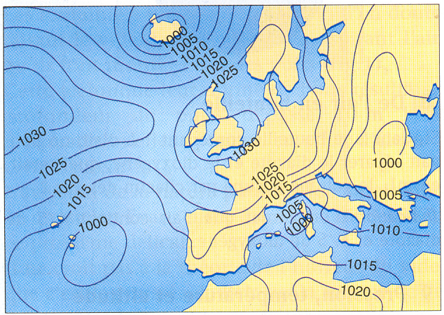

………………………………

……………………………………

………………………………

Complète les légendes avec les mots suivants :

*isobare*, *dépression*, *anticyclone*.

1. La variation de la pression en fonction de l’altitude
2. Comment évolue la pression en fonction de l’altitude ?

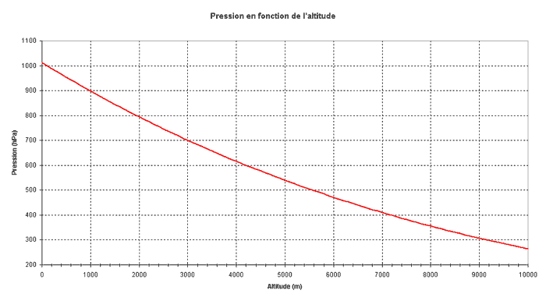………………………………………………………………………………….

1. Pourquoi les alpinistes ont du mal à respirer en haute montagne ?

…………………………………………………………………………………………………………………………………………………………………….

1. Explique pourquoi pour les soigner on utilise un caisson hyperbare ?

…………………………………………………………………………………………………………………………………………………………………………………………………………………………………………………………………………………………………………………………………………………………………………………………………………………………..